**November** **2013**

**Herinrichting Hamelpark: extra speeltoestellen en een “Benkske”.**

Het Hamelpark in Oudheusden bestaat op dit moment uit 2 verschillende delen: Een speeltuin aangelegd in het groen en een braakliggend terrein dat na de sloop van een Supermarkt in de kern van het dorp is ontstaan. Door de sloop is de kans aangegrepen door de bewoners om dit in het centrum gelegen deel van Oudheusden opnieuw in te richten.

De afgelopen periode zijn de bewoners een aantal keren bij elkaar gekomen om hun wensen voor het braakliggende terrein te bespreken. Samen met de gemeente en Woonveste en het opbouwwerk van Contour de Twern hebben ze een definitief herinrichtingsplan gemaakt. Kern van dit plan is een combinatie van een park waarin het prettig toeven is met een uitbreiding van de bestaande speeltuin.

De belangrijkste wensen van de bewoners zijn in dit nieuwe ontwerp overgenomen door de gemeente. Op basis van deze wensen heeft de gemeente een nieuw ontwerp gemaakt. Het beschikbare bedrag voor de herinrichting: € 22.500,-- is deels door de gemeente, deels door Woonveste en deels via een winnende Wijktip 2013 binnen gekomen.

Omdat de bewoners meer wensen hebben dan met de beschikbare € 22.500,-- betaald kan worden hebben bewoners besloten een werkgroep te vormen om extra geld te vinden voor de verdere aankleding van het oude Coöp-terrein. De bedoeling is dat het terrein een parkachtige uitstraling krijgt door het behouden van de bestaande bomen en het plaatsen van een aantal mooie nieuwe. Ook zal het park aantrekkelijker worden door het uitbreiden van de heesters en van de bestaande speeltoestellen. Bovendien moeten de bestaande parkeerplaatsen die vervallen op het bestaande oude voorterrein van de oude Coöp, vervangen worden door nieuwe parkeerplaatsen.

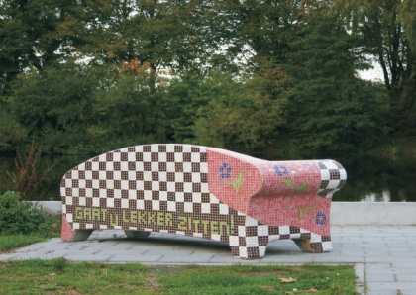Een van de ideeën waarvoor de bewoners extra geld zoeken zijn twee extra speeltoestellen. Nu staan er 2 toestellen voor de kleintjes en twee voor wat oudere kinderen. Dat willen de bewoners graag uitbreiden met één extra toestel voor de kleintjes en één voor 6 tot 10 jarigen.

Voor de ouders en de parkachtige uitstraling is ook een Benkske op zijn plaats. Deze in Tilburg veel door de gemeente en bedrijven neergezette zogenaamde “Social Sofa’s”, passen volgens de omwonenden heel goed in het nieuwe plan. De inschatting is dat dit samen zo’n 5000 euro extra kost.

*Voorbeeld van een Benkske*

Door het organiseren van een lege flessen actie en het huis aan huis houden van een “mozaïektegel-adoptie-actie” voor een vrolijke aankleding van het Benkske, hopen de bewoners ongeveer 1000 euro bij elkaar te krijgen. Van ondernemers wordt gevraagd samen ook 1000 euro bij elkaar te leggen. Verder hopen ze via een fonds een bijdrage voor de aanschaf van de twee nieuwe speeltoestellen te krijgen.

De rest van het bedrag hopen de bewoners bij elkaar te krijgen door Burgemeester Jan Hamming te vragen te bemiddelen bij de leverancier van “het Benkske”. Hamming stond zelf aan de wieg van de oprichting van dit sociale initiatief als wethouder in Tilburg.